ESPAÑA en 2025 :
LOS PRINCIPALES PARTIDOS POLÍTICOS Y SUS LÍDERES

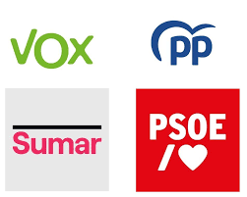

Partidos tradicionales (en tiempos de bipartidismo) :

1. El PP = Partido Popular Líder actual : Alberto Núñez Feijóo
Partido de derechas, conservador y liberal

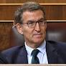

2. El PSOE = Partido Socialista Obrero Español Líder actual : Pedro Sánchez
Partido de centroizquierda, progresista y socialdemócrata 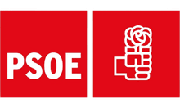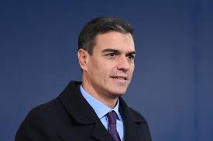

Otros partidos :

3. Vox = partido de extrema derecha Líder actual : Santiago Abascal

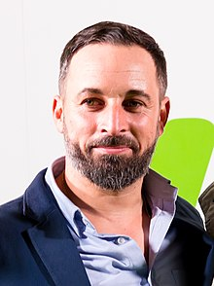

4. Sumar = partido de izquierda radical Líder actual : Yolanda Díaz



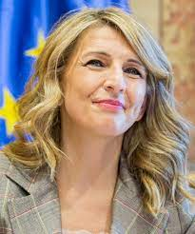

!!! GOBIERNO ACTUAL = una COALICIÓN gubernamental de izquierdas con el PSOE, Sumar, ERC (partido nacionalista catalán) y el PNV (partido nacionalista vasco)

